以 K-means 非監督式學習分析顧問績效
—— IBM 獎金級距設計建議
評估任務 2b
課程:421104 企業人工智慧
姓名:Po-Kai Huang 學號:26254793
繳交日期:2026 年 8 月 2 日

附件:Huang_26254793_421104_Assessment 2b.ipynb

目錄
管理摘要 | 一、主要數據特徵:納入與排除的決策 | 二、最優聚類數的決定 | 三、四個群組的語言解釋 | 四、績效最優群組的識別 | 五、方法限制 | 結論 | 參考文獻

管理摘要
本報告以 K-means 將 IBM 的 107 位顧問依三項績效指標分為四群,作為獎金級距設計依據。分析排除員工識別碼並施以標準化;此決策改變了 10 位顧問的歸屬,是影響最大的單一判斷。
「帶隊核心群」(4 人)三項指標同時排名第一,為績效最優群,惟僅佔 3.7%。更具管理價值的是「高投入待認可群」(25 人):投入度達平均 2.2 倍但認可度低於平均,且在未標準化的分析中無法辨識,應列為指派制度檢討與留才風險的優先對象。

一、主要數據特徵:納入與排除的決策
特徵決策分兩層:哪些變數進入距離計算,以及以何種尺度進入。
排除 EmployeeID,理由有二:它是標稱型識別碼,數值不承載順序意義,納入等同主張「編號相近者表現相似」;且其標準差為其餘三欄的 36 至 103 倍,納入後獨佔距離平方 99% 以上(表一)。保留該欄實跑的反證顯示,分群會退化為按編號切段。
採用標準化。常見誤解是「不標準化較中立」,事實相反:未縮放時權重由各欄離散程度決定,而非由業務判斷決定——認可度一欄即佔距離平方的 79.6%,使分群退化為單變數複製,與「直接按認可度分組」的調整後蘭德指數(Hubert & Arabie, 1985)高達 0.99。
其影響可具體量化:10 位使用率達 0.61 至 0.92 但認可度為 0 的顧問,未縮放時被併入一個 86 人的群,該群使用率跨幅 0.00 至 0.92,投入 92% 與從未投入者同屬一級(表二)。z 分數與 MinMax 產生相同分群,顯示結論取決於是否縮放而非何種縮放(Milligan & Cooper, 1988)。標準化並非「不加權」,而是把權重改為可依政策調整的明確假設。
表一 變數審核與納入決策
變數 | 型別 | 範圍 | 標準差 | 零值佔比 | 佔距離權重(未縮放) | 決策
EmployeeID | 整數 | 1–107 | 30.89 | 0% | 99%+ | 排除
UsageRate | 小數 | 0.00–0.99 | 0.3145 | 10% | 10.7% | 納入
Recognition | 整數 | 0–4 | 0.8595 | 80% | 79.6% | 納入
Leader | 整數 | 0–2 | 0.3005 | 96% | 9.7% | 納入
註:數值取自 notebook §1.2 逐欄審核表與 §1.5 權重計算。「佔距離權重」指該欄變異數佔歐氏距離平方總變異的比例。
表二 縮放決策對 10 位高投入顧問的實質影響
尺度 | 該 10 人所屬群人數 | 該群使用率跨幅 | 業務可解釋性
未縮放 | 86 | 0.00–0.92 | 否:投入 92% 與 0% 同級距
標準化 z 分數 | 25 | 0.41–0.94 | 是:自成「高投入待認可群」
MinMax 0–1 | 25 | 0.41–0.94 | 是:與 z 分數結果完全相同
註:取自 notebook §1.7。該 10 人定義為使用率 ≥ 0.60 且認可度 = 0(員工編號 2、44、47、60、77、81、88、91、96、97)。k 固定為 4。
圖三 是否縮放,決定了 10 位高投入顧問被歸入哪一群
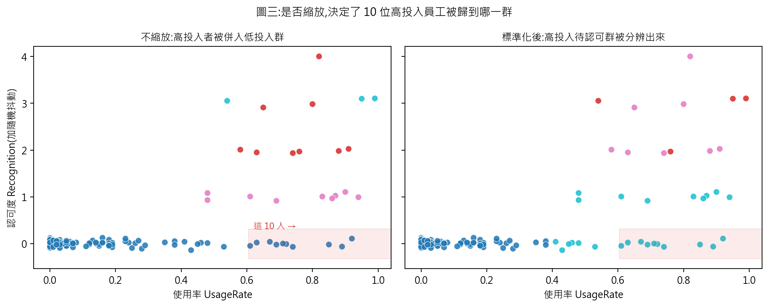
註:取自 notebook §3.5。左圖未縮放,10 位高投入者(紅色區域)被併入低投入群;右圖標準化後自成一群。認可度為整數,已加隨機抖動以避免點重疊。

二、最優聚類數的決定
本節檢驗四項判準:輪廓係數(Rousseeuw, 1987)、肘部法、種子穩定性與群組規模可操作性(表三、圖一)。全程固定隨機種子,以確保報告數字可重現查核。
輪廓係數無法單獨定案:最高值在 k = 5(0.6823),但 k = 3、4、5 全距僅 0.0146。肘部法則指向 k = 4:群內平方和降幅自 55.7%、44.0% 降至 29.3% 後趨平。
相鄰候選以業務目標排除。k = 5 產生兩個各 2 人的群,無法作為獎金級距。k = 3 的問題較隱蔽但更關鍵:其中間群 27 人,群內認可度自 0 至 4 全跨度,獲指派 4 個專案者與完全未獲指派者同屬一級,該 KPI 形同失效;k = 4 將其拆為兩群,使用率相近而認可度顯著不同,恰是獎金制度需要區分之處。
穩定性須誠實揭露:k = 4 的種子平均調整後蘭德指數 0.961,略低於 k = 3;但僅 10 人曾變動群組且全數落在邊界,兩個高績效群成員完全不變。
表三 四項判準的掃描結果與裁決
k | 輪廓係數 | 群內平方和降幅 | 最小群人數 | 種子平均 ARI | 可用於獎金級距
2 | 0.6435 | — | 24 | 0.801 | 可,但級距過粗
3 | 0.6703 | 55.7% | 4 | 1.000 | 否:中間群認可度 0–4 全跨度
4 | 0.6677 | 44.0% | 4 | 0.961 | 採用
5 | 0.6823 | 29.3% | 2 | 0.980 | 否:含兩個 2 人群
6 | 0.6708 | 30.2% | 2 | 0.988 | 否:含兩個 2 人群
註:取自 notebook §2.1、§2.2、§2.4。ARI 為調整後蘭德指數,以 20 組隨機種子(100–119)與 random_state = 42 的結果比對。k = 7 至 9 同樣含 2 人群,已略。
圖一 輪廓係數與肘部法對 k 的建議不一致
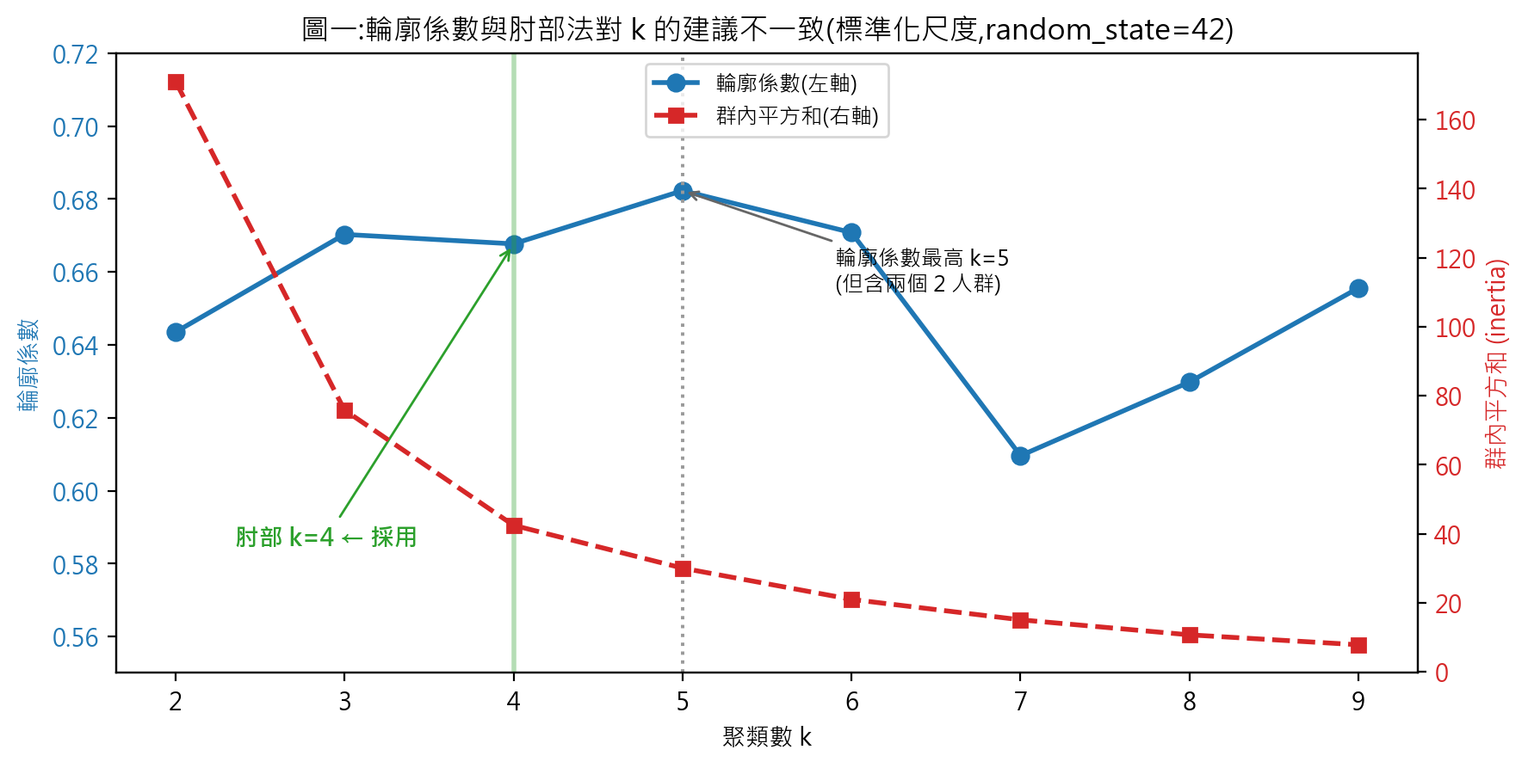
註:取自 notebook §2.3。輪廓係數(藍,左軸)最高點在 k = 5,群內平方和(紅,右軸)的轉折在 k = 4;兩法不一致時以業務可操作性裁決。

三、四個群組的語言解釋
分群於標準化空間進行,呈現時還原為原始單位以便解讀(表四、圖二)。聚類為描述性技術,以下呈現群組間差異,不主張因果關係。
對人力資源部門:四群提供可對應的四級獎金級距,公平性的辯護基礎在於級距由三項 KPI 的實際分布劃分而非主觀判定;惟最高級距僅 4 人,建議獎金池主體配置於前三級,並為高投入待認可群設計獨立的認可機制。
對部門主管:受認可的專業骨幹投入與認可俱高、尚未帶隊,是負責人職位最直接的候補來源;高投入待認可群投入度達平均 2.2 倍卻幾乎未獲指派,應於下一輪指派前逐案檢視指派流程。
對高階主管:全體 96% 的顧問從未擔任負責人,領導人才集中於 4 人,人才梯隊的結構性風險高於個別績效問題,建議將專業骨幹納入接班規劃。
表四 質心表(原始單位)與群組畫像
群組 | 人數 | 佔比 | 使用率 | 認可度 | 領導角色 | 特徵
低度參與群 | 70 | 65.4% | 0.102 | 0.00 | 0.0 | 投入度為全體平均三分之一
高投入待認可群 | 25 | 23.4% | 0.674 | 0.36 | 0.0 | 投入高但幾乎未獲指派
受認可的專業骨幹 | 8 | 7.5% | 0.751 | 2.50 | 0.0 | 投入與認可皆高,尚未帶隊
帶隊核心群 | 4 | 3.7% | 0.810 | 2.75 | 1.5 | 三項全數領先
(全體平均) | 107 | 100% | 0.311 | 0.374 | 0.056 | —
註:取自 notebook §3.1、§3.3。分群於標準化空間進行,本表將各群還原為原始欄位的平均值以便解讀;標準化空間的質心 z 分數見 notebook §3.1 對照表。
圖二 四個群組的績效輪廓(0 = 全體平均)
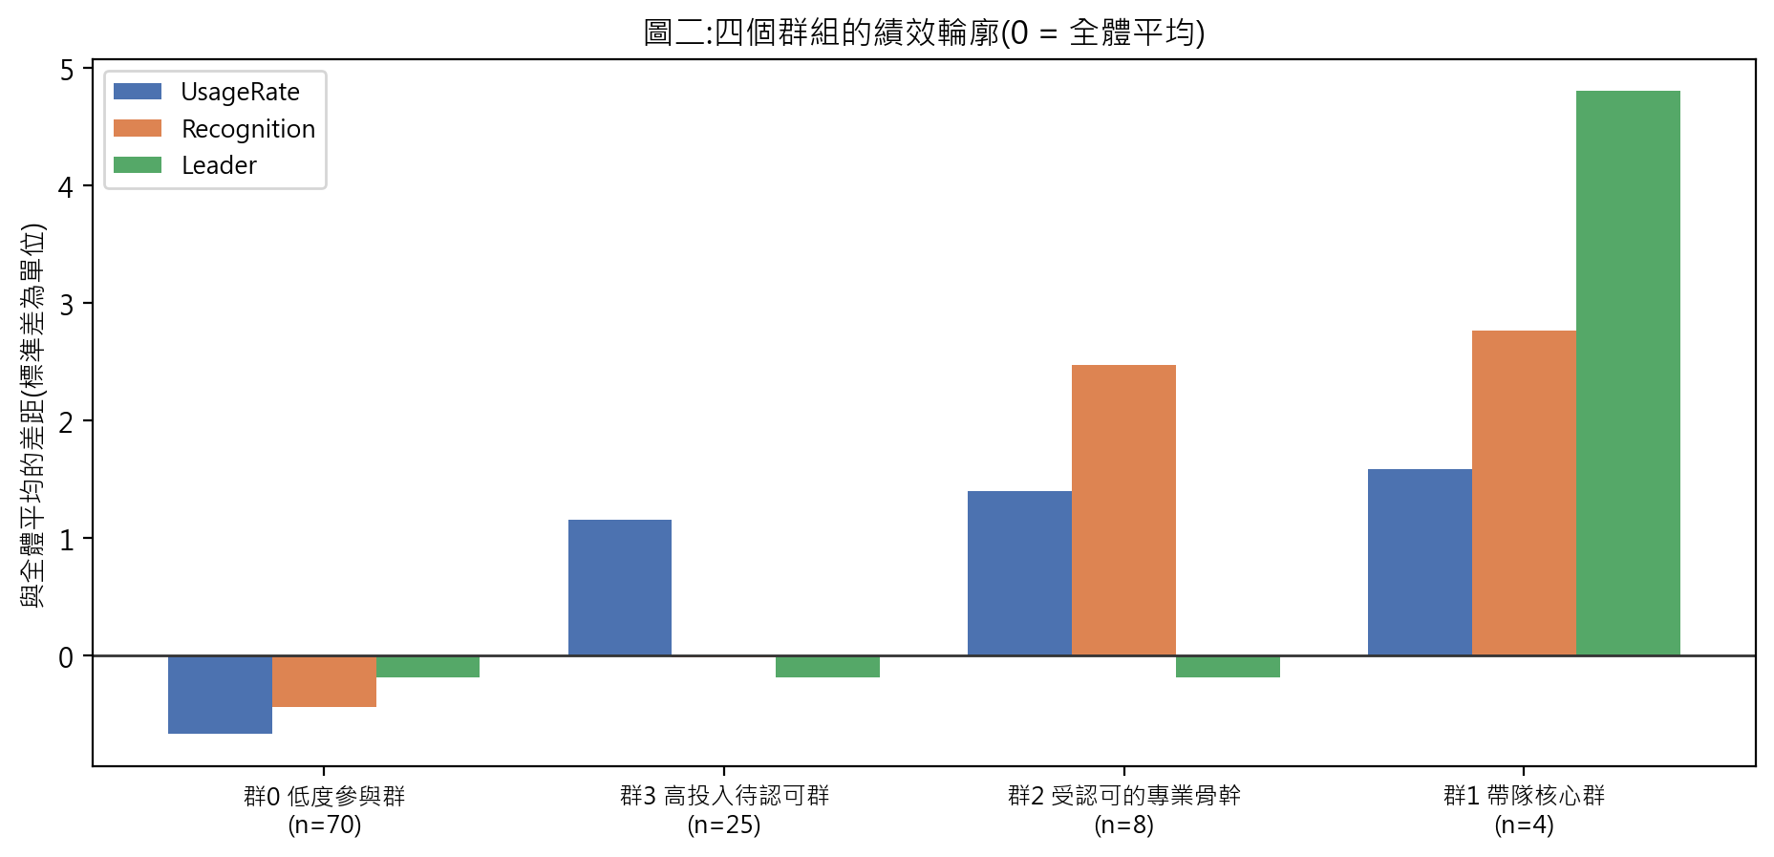
註:取自 notebook §3.4。縱軸單位為標準差;「高投入待認可群」的使用率明顯高於平均,但認可度與領導角色皆在平均之下。

四、績效最優群組的識別
群 1「帶隊核心群」為績效最優群,共 4 人(員工編號 78、86、98、104)。
依據為質心表的逐欄比較(表五):該群三項指標同時排名第一,分別為全體平均的 2.6、7.4 與 26.8 倍。三項指標指向同一群,不存在 KPI 衝突,無須動用權重假設;另以等權、重領導、重投入三種方案檢查,群 1 皆為四群最高,結論不依賴權重設定。
惟此群僅佔 3.7%,獎金池若僅配置於此則涵蓋面過窄,建議最高級距維持 4 人以確立標竿,主體配置於前三級。群 2 僅在領導角色上落後;若政策不將帶隊視為必要條件,兩群可併為最高級距,涵蓋人數增至 12 人。
表五 質心逐欄比較與權重敏感度檢查
群組 | 使用率(排名) | 認可度(排名) | 領導角色(排名) | 等權分數 | 重領導 | 重投入
帶隊核心群 | 0.810(1) | 2.75(1) | 1.50(1) | 0.752 | 0.745 | 0.765
受認可的專業骨幹 | 0.751(2) | 2.50(2) | 0.00(3) | 0.461 | 0.339 | 0.567
高投入待認可群 | 0.674(3) | 0.36(3) | 0.00(3) | 0.257 | 0.163 | 0.367
低度參與群 | 0.102(4) | 0.00(4) | 0.00(3) | 0.034 | 0.021 | 0.052
註:取自 notebook §4.1、§4.3。排名 1 為該指標最高。三種權重方案的分數係將質心以 min-max 轉為 0–1 後加權求和;三方案結論一致,均指向帶隊核心群。
圖四 各群個體輪廓值分布(k = 4)
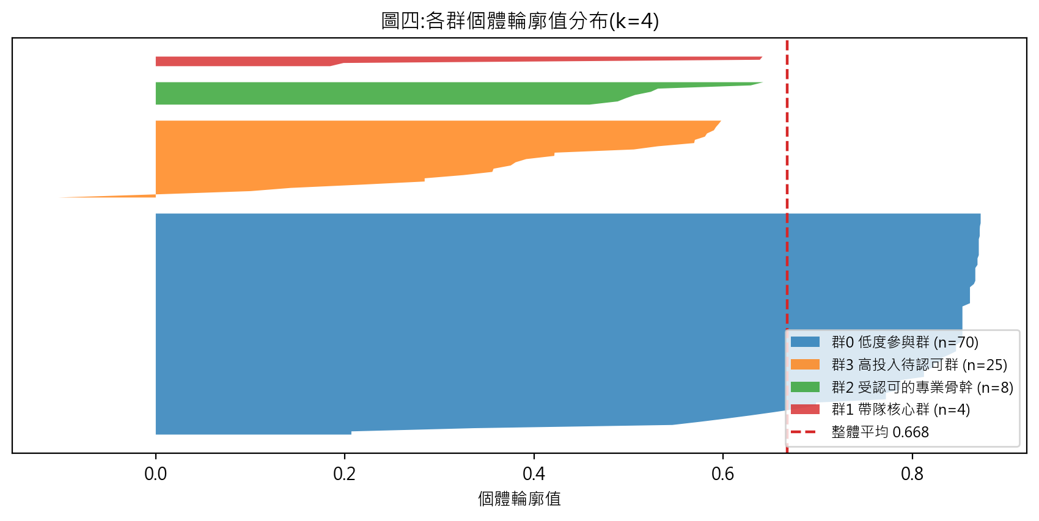
註:取自 notebook §5.4。無任何個體輪廓值為負,表示沒有明顯被錯置的個案;紅色虛線為整體平均 0.668。

五、方法限制
其一,序位變數被視為等距;以秩轉換重跑,調整後蘭德指數為 0.38,群組邊界會隨處理方式移動,惟核心發現在兩種處理下皆成立。其二,聚類為描述性技術,不能推論因果。其三,資料為單一時點,不含時間維度。

結論
採用方案為:排除員工識別碼、施以標準化、以 k = 4 分群。標準化的必要性由認可度獨佔 79.6% 距離權重、分群退化為單變數複製、10 位高投入顧問遭錯置三項證據支持;k = 4 則由肘部法與業務可操作性共同裁決。
建議下一步:確認四級獎金級距與配置比例並決定是否併合群 1 與群 2、檢視指派流程是否已反映實際投入、將專業骨幹納入接班規劃,並於補入到職年資後重跑本分析。

參考文獻
Hubert, L., & Arabie, P. (1985). Comparing partitions. Journal of Classification, 2(1), 193–218. https://doi.org/10.1007/BF01908075
Milligan, G. W., & Cooper, M. C. (1988). A study of standardization of variables in cluster analysis. Journal of Classification, 5(2), 181–204. https://doi.org/10.1007/BF01897163
Rousseeuw, P. J. (1987). Silhouettes: A graphical aid to the interpretation and validation of cluster analysis. Journal of Computational and Applied Mathematics, 20, 53–65. https://doi.org/10.1016/0377-0427(87)90125-7

